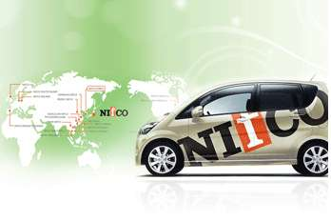
Nifco Korea Poland Sp. z o.o. została utworzona w 2010 roku. Jest częścią grupy Nifco Korea Inc. Posiada spółki zależne w krajach azjatyckich (Indie, Wietnam, Chiny), Stanach Zjednoczonych oraz
w Meksyku.
Produktami NKP są plastikowe części stanowiące wyposażenie wnętrz samochodów dla marek Hyundai oraz Kia. Wytwarzane są dzięki nowoczesnej technologii wtrysku.

W związku z rozwojem naszej firmy poszukujemy kandydatów do pracy w Żorach
na nowo powstałe stanowiska:

PRACOWNIK PRODUKCJI
Nr ref.: PP/03/18

Zadania na powyższym stanowisku:
- Realizacja zadań zgodnie z otrzymanymi instrukcjami stanowiskowymi
- Weryfikacja jakości produkowanych części
- Utrzymywanie porządku z uwzględnieniem obowiązujących zasad 5S
Oczekujemy:
- Zdolności manualnych
- Doświadczenia w pracy w firmie produkcyjnej – mile widziane
- Dyspozycyjności do pracy na 1 lub 3 zmiany, uczciwości w działaniu, odpowiedzialności

Oferujemy:
- Możliwość rozwoju kompetencji w międzynarodowej firmie z branży automotive
- Benefity (m.in. karta vendingowa do wykorzystania w firmowej stołówce)
- System premiowy , atrakcyjny pakiet socjalny – po przepracowaniu 6 miesięcy

Zainteresowane osoby prosimy o przesłanie aplikacji (CV oraz list motywacyjny) z zaznaczeniem numeru referencyjnego na adres: rekrutacja@nifcokorea.pl

Dziękujemy za zainteresowanie ofertą. Zastrzegamy sobie prawo odpowiedzi tylko wybranym kandydatom.

W aplikacji prosimy o dopisanie klauzuli: „Wyrażam zgodę na przetwarzanie danych osobowych zawartych w mojej ofercie pracy dla potrzeb realizacji procesu rekrutacji (zgodnie z ustawą z dnia 29.08.1997 o Ochronie Danych Osobowych, Dz. U. Nr 133 poz. 833)".

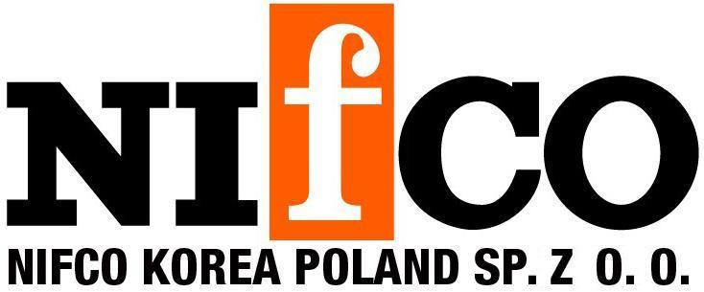 www.nifco.co.kr

